世界のバイオームの違いってなんだろう？
組 番 氏名

気候帯 年平均気温によって熱帯・亜熱帯・温帯・亜寒帯・寒帯の５つにわけられる。
気温が高い 気温が低い
森林のバイオーム
熱帯多雨林＆亜熱帯多雨林…（ ）帯や（ ）帯の、降水が極めて多い地帯のバイオーム
（ ）が発達し、樹木の高さがとても高い。種類数も豊富。
暖かく雨も多いので、一年中が光合成に適した季節。
優占する樹木は（ 常緑広葉樹 ・ 落葉広葉樹 ・ 常緑針葉樹 ・ 落葉針葉樹 ）
代表種は（ ）
沿岸部には、耐塩性の高いヒルギの仲間が（ ）をつくる。
雨緑樹林…（ ）帯や（ ）帯の、降水の多い雨季と雨が降らない乾季がある地域のバイオーム
雨が降っている季節は光合成に適しているので葉をつけるが、雨が降らない季節は光合成に適さないので葉を落とす。
優占する樹木は（ 常緑広葉樹 ・ 落葉広葉樹 ・ 常緑針葉樹 ・ 落葉針葉樹 ）
代表種は（ ）
照葉樹林…（ ）帯の、年平均気温が（ ）く、降水量の多い地域のバイオーム
温暖で雨が多いため一年中が光合成に適した季節。
優占する樹木は（ 常緑広葉樹 ・ 落葉広葉樹 ・ 常緑針葉樹 ・ 落葉針葉樹 ）
代表種は（ ）
夏緑樹林…（ ）帯の、年平均気温がやや（ ）い、降水量の多い地域のバイオーム
温暖で雨が多いが四季があり、光合成には適さない冬では葉を落とす。
優占する樹木は（ 常緑広葉樹 ・ 落葉広葉樹 ・ 常緑針葉樹 ・ 落葉針葉樹 ）
代表種は（ ）
硬葉樹林…（ ）帯の、夏に乾燥して冬に雨が多い地域のバイオーム（ 沿岸）
乾燥している時期は光合成に適さない季節であるが、厚い（ ）層をもつ、（ ）くて（ ）い葉をつけることで乾燥に適応している。
優占する樹木は（ 常緑広葉樹 ・ 落葉広葉樹 ・ 常緑針葉樹 ・ 落葉針葉樹 ）
代表種は（ ）
針葉樹林…（ ）帯の地域のバイオーム
気温が低く、日照時間が短い光合成に適さない季節が長いが、葉を固く鋭くすることで適応している。
優占する樹木は（ 常緑広葉樹 ・ 落葉広葉樹 ・ 常緑針葉樹 ・ 落葉針葉樹 ）
代表種は（ ）
落葉針葉樹の（ ）もみられる。
草原のバイオーム
サバンナ…（ ）帯や（ ）帯で、年降水量が（ ）い地域のバイオーム
草本植物が優占するが、まばらに（ ）が点在している。
点在する（ ）の葉を食べる（ ）とセットで覚えよう。
植物食哺乳類とそれを狙う大型肉食哺乳類が多い。
ステップ…（ ）帯で、年降水量が（ ）い地域のバイオーム
草本植物が優占する。見渡すかぎりの草原が広がる。
代表種は（ ）
バッタが多い。地中に穴を掘るかわいい哺乳類も多い。

荒原のバイオーム
砂漠…（ ）帯や（ ）帯で、年降水量が極めて（ ）い地域のバイオーム
葉の表面積を小さくしたり、水を貯蔵する仕組みを進化させた（ ）植物が豊富。
代表種は（ ）
ツンドラ…（ ）帯のバイオーム
地中には（ ）の層。
非常に寒いのでほとんどの植物が育たない。
代表種は（ ）
大型哺乳類が生息。爬虫類・両生類は少ない。なぜでしょうね？

横軸に年平均気温、縦軸に年降水量をとって、季候とバイオームの関係を表したグラフ
教科書を見ずに、各区画にバイオーム名を書きいれてみよう。
大切なのは丸暗記することではなく、気温と降水量から推理できるようにすること。
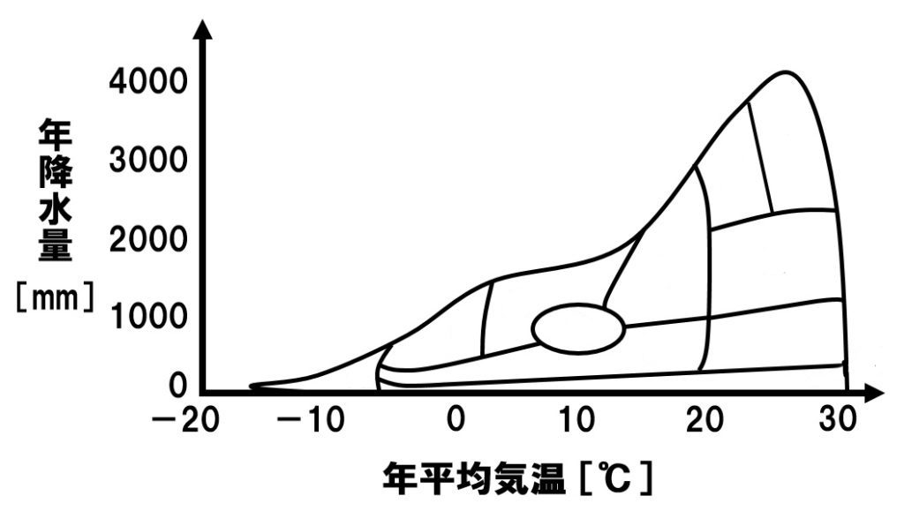
森林・草原・荒原のバイオームを色分けや塗分けすると、降水量との関係が見えてくるよ

